★链接中考
《近代社会生活》课堂检测题
1、（2011·清远）1840年后随着中国闭关自守大门的打破和西方资本主义势力的闯入，近代文明也传入中国，下列属于近代文明的是（ ）
①轮船、火车 ②电报、电话 ③照相、看电影、跳交谊舞④三跪九叩之礼
A．①②③ B．②③④ C．①③④ D．①②④
2、（2011·株洲）随着中国近代化的进程逐步推进，中外联系日益增多，人们的社会生活随之发生变化。下列场景不可能出现在近代中国的是（ ）
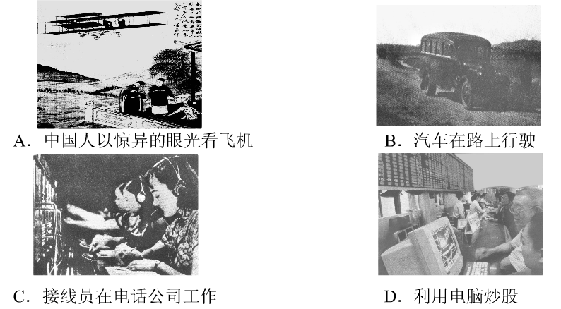
3、（2011·南京）辛亥革命后，随着民主平等思想的进一步传播，愚昧落后的社会习俗逐渐得到改变。下列体现这一改变的是
A．称“老爷” B．行握手礼 C．缠足 D．穿翎顶补服
4、（2011·贵州六盘水）今年是辛亥革命100周年。下列图片中，开始于辛亥革命时期的是（ ）
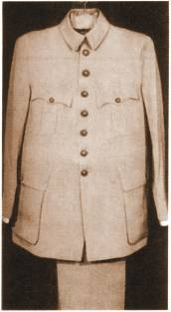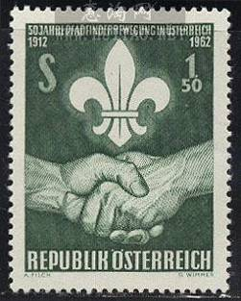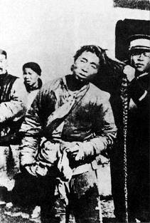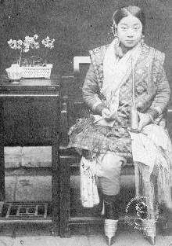
①中山装 ② 握手礼 ③ 剪辫子 ④废止缠足
A．①②③④ B．②③④ C．①③④ D．①②④
5、（2011·衡阳）中国近代生活由于西方科技的传入而丰富起来。以下场景不可能出现的是
A．李鸿章用网络通告《马关条约》内容 B．清政府派大臣坐轮船出洋考察
C．南通张謇的公馆夜晚电灯通明 D．蒋介石乘飞机到西安督促张学良剿共
二、非选择题
1、（2011·徐州）(5分)2011年是辛亥革命爆发100周年。届时，海峡两岸人民将举行盛大的纪念大会。阅读下列材料：
材料一 辛亥革命在移风易俗上做了大量工作。取得了明显的成效。革命派希望从各方面求得人们身心的解放，因为造就一代身心健康的国民是建立和维护乃至巩固共和制度最基本的前提。
——摘自戴鞍钢《辛亥革命与移风易俗》
材料二 对于许多未经过帝王之治的青年，辛亥革命的政治意义是常被过低估计的。 这并不奇怪，因为他们没看到推翻几千年因袭下来的专制政体是多么不易的一件事。
——林伯渠语(转引自金冲及《二十世纪中国史纲》)
请回答：
(1)据材料一并结合所学知识说明在辛亥革命的推动下，近代中国的社会习俗发生了哪些变化?(3分)

(2)据材料二，说明辛亥革命取得的最为突出的成就。(2分)

